项目四：IFEP国际金融精英项目（精英版）
International Finance Elite Program

项目概览
项目介绍 |  | 在经济全球化与经营国际化进程日益加速的时代背景下，金融市场国际化早已成为世界经济发展中不可阻挡的趋势。香港作为仅次于伦敦和纽约的世界第三大金融中心，以“纽伦港”之地位深切影响着全球经济与金融领域的顶层设计及规则制定。  国际金融精英计划（IFEP）面向预备出国深造，未来有意进入国际金融行业从事相关工作的精英大学生开放。旨在为学员提供国际金融领域最前沿的精英实训体验，还原最真实的国际商业环境，以一线从业人士指导下的实操演练代替填鸭式文本教育，全方位了解国际金融运作体系，并一同收获名企实践证书及高含金量推荐信，提升个人背景，为未来发展增添无限可能。  项目以实操体验及实战课程为核心，涉及外汇交易、投行与证券、基金经理，财务与风险管控等金融相关领域，帮助学员以职业规划的视角深度剖析国际金融市场的价值所在；学员将在与资深金融从业人士及名企高管的零距离对话中，汲取宝贵的专业资讯和实战经验，收获精英人脉资源，为未来职业发展奠定重要基石；并透过走访国际金融机构及知名金融企业，深入了解金融市场的日常运作，拓展商业视野；团队合作的比赛形式将锻炼学员的实战应用能力，达成金融知识+专业技能的双重提升，最终作品将由名企高管进行专业指导与点评，并授予项目证书，优胜小组和表现优秀的学员将获得导师嘉奖的高含金量推荐信。
适合人群 |  | 专业方向：未来有意选择金融类及相关专业，有志进入国际金融领域工作的全日制本科在校及研究生  职业方向：金融分析师、基金经理、股票分析师、精算师、证券交易员等
项目亮点 |  | 香港证券交易所  香港交易及结算所有限公司简称港交所，英文简称HKEx，是全球领先的交易所及结算所营运机构，按市值计是全球其中一家最大交易所集团。香港交易所经营证券及衍生产品市场以及相关的结算所，是香港上市公司的前线监管机构，旗下成员尚包括世界首屈一指的基本金属市场──英国的伦敦金属交易所，简称LME。香港交易所的主要工作包括监管上市发行人，执行上市、交易及结算规则，以及主要在批发层面向交易所及结算所的参与者和用户提供服务。  广发证券  成立于2006年，是经中国证劵监督管理委员会（「中国证监会」）批准、由广发证券股份有限公司(股票代号：000776.SZ（)「广发证券」）在香港设立的全资控股子公司，负责管理及策划广发证券在香港各全资附属公司的业务。广发香港机构业务由具备国际行业经验的专业团队，专注为机构投资客户提供有关中国投资机会的销售、交易服务。其研究主力覆盖具持续增长能力的行业及公司，配合国内优秀的A股研究团队的力量，协助客户发掘投资增値机会。  海通证券  海通国际证券集团有限公司（「海通国际」，股份代号：665.HK）是一家立足香港,面向全球的国际金融机构，致力于成为连接中国与海外资本市场的桥梁。母公司海通国际控股有限公司于2007年成立及注册于香港, 并为海通证券股份有限公司（「海通证券」，股份代号：600837.SH，6837.HK）的全资附属公司。海通国际致力为超过19万全球及本地企业、机构及零售客户提供包括企业融资、经纪业务、资产管理、固定收益/外汇及商品、股本业务等全面金融产品及服务。  安信证券  安信证劵股份有限公司（简称“安信证劵”），经中国证监会批准，于2009年4年29日正式完成收购原南方证劵（香港）有限公司，并于同年5月22日正式更名为安信国际金融控股有限公司（Essence International Financial Holdings Limited）。安信证券是由中国证券投资者保护基金控股的综合类证券公司，实力雄厚，是国内其中一家最具领导地位的金融证券公司，在国内经营业务范围广阔，透过其5家分公司及125个营业部进行不同类型的金融业务，其中包括有证券经纪；证券投资咨询；与证券交易、证券投资活动有关的财务顾问；证券承销与保荐；基金代销；证券资产管理及中国证监会批准的其他证券业务。  ADS达汇  ADS达汇（(ADS Securities）是阿布扎比证券旗下领先零售在线交易品牌，ADS达汇为机构和个人投资者提供在线和离线的外汇和黄金买卖和投资服务。（阿布扎比是阿拉伯联合酋长国的首都），阿布扎比证券是中东地区外汇、贵金属和差价合约交易量最大的经纪商。  名企高管零距离对话：金融名企高管加持，面对面辅导  在瞬息万变的金融市场环境下，置身世界金融中心，感受世界顶级金融市场所传递的商业魅力，与金融名企高管的交流探讨中，收获宝贵的个人经验及前沿洞察，提升自身商业素养，信步未来。  金融市场实操体验：资深一线人士专业指导，实盘操作助力职场快速入门  理论与实战紧密集合的实训模式严格考验学员的综合金融专业素养，学员将在具有丰富实战经验的一线从业人员悉心指导下，应用所学的专业金融知识于实际操作，模拟实盘操作，完成金融投资交易，磨炼实战技巧。  精品实战课程体验：大牛级讲师授课，金融课程全维度解析  透过前辈视角全方位解析金融市场运作体系，在与各金融领域的资深讲师交锋对话中，汲取宝贵的实战经验，解读国际金融市场发展趋势，全面了解从理论到实战应用的商业运作过程，探索属于自己的职业方向。  金融名企实践经历：剖析金融项目实战运作，探索国际金融市场动向  零距离接触世界金融名企，感受国际金融魅力，深入体会多元文化背景下的金融企业氛围，在资深从业人士的指导下学习金融实战课程，剖析金融项目实战运作，了解处在世界金融中心的国际金融市场动向，开阔国际金融视野。  精英学员能力嘉奖：项目证书、团队优胜证书及高含金量推荐信  所有学员均能获得知名金融企业所颁发的项目证书，比赛获胜团队将获得优胜证书；具有优秀能力且被认可的学员将获得名企高管的高含金量个人推荐信。  个人背景提升：丰富个人履历，提升名校名企录取机会及行业竞争力  丰富的精英实训经历将成为未来求学求职生涯中的高度认可，为个人履历添上精彩一笔，同时在未来激烈的市场竞争中占得先机，超越同辈获得更广阔的发展机遇，助力迈向更高端的平台 。  精英人脉拓展：结交资深商界人士，积累精英人脉  在与导师探讨交流和学员互助合作中，结识全球各地的资深金融从业者及精英学子，把握机会提前建立属于自己的金融人脉圈，这份无形的人脉资产将在未来职业生涯发展中形成强大推动力。  职业规划指导：聆听资深从业者分享职业经验，探索自身职业规划  项目课程导师均为各金融领域的一线资深从业人士及名企高管，他们将以自身丰富的资历、行业经验及专业金融知识，为学员提供最客观、最真实的职业发展建议，培养学员职业规划意识，为未来职场生涯奠定坚实基础。 | 报名截止日期 |  | 2018年6月15日
模块概览 |  | 金融名企实训课程  学员将系统地学习金融市场理论知识及实战技能，了解国际金融市场未来趋势，包括以外汇市场为背景的宏观经济、行业分析、企业基本面分析、投资策略及相关硬性技巧，并跟随讲师指导完成外汇实盘模拟操作，将所学理论知识应用实战，提升学员实操实战能力。  项目讲师均由一线金融从业人员及企业高管出任，理论与实战紧密结合的教学模式，不仅能加深学员对所学知识的理解程度和应用能力，更能在与讲师的交流对话中汲取丰富的金融市场实战经验和独到见解，相较填鸭式的理论教学，学员将获得更有价值的学习体验，在紧而有序的实战中启发金融行业思维，培养个人优势。  本模块严格考验学员的实时学习能力、信息采集能力及实战应用能力等金融行业素质，了解并学习投资交易的实盘操作，有利于学员在实战应用中迅速成长，把握金融市场动向，提升未来竞争力。  金融实战课程  实战系列课程旨在打开学员国际金融视野，透过一线金融从业人员的实战经验分享，全面解析金融市场运作体系，课程涉及投行与证券、基金经理，财务与风险管控，离岸投资等多元金融领域，帮助学员在短时间内全方位了解国际金融领域专业知识，透过职业规划的视角深度剖析国际金融市场价值所在，规划自身未来职业方向。  金融分析大赛  一切的理论知识如果没有投入应用在金融市场实战操作中则永远是纸上谈兵，华而不实。金融分析大赛旨在为学员提供一个将实训实战课程中所学知识运用到实际中的绝佳机会，每组学员将从团队建设起首，在精英导师的指导下，结合既定需求及实时市场状况对现有金融市场或金融产品进行分析、建模、预测，制定符合金融行业专业要求的分析报告。  学员将以路演形式对本组的分析报告及策略进行展示，接受资深金融从业人员及名企高管的评判。在专业知识与实战运用的紧密结合中充分检验学员应具备的金融行业素养，透过企业高管对学员成果作出的客观专业评价，培养学员对金融市场和产品的更深入理解，获胜团队将获得优胜证书，表现优秀且被认可的学员将获得高含金量的个人推荐信。  真实的金融市场时时刻刻都在波动变化，贯穿项目始终的金融分析大赛将充分考验学员的市场洞察力、分析解读能力、实战应用能力、团队合作能力等金融从业人员刚性素质，同时也在紧张而有序的学习节奏中引导学员激发自身思维全面性、逻辑思考能力、行业敏感度、前瞻性等不可替代的个人优秀品质。  金融机构访学  在深入金融企业实训之余，学员还将参访包括香港证券交易所、知名证券公司等著名香港金融机构，全方位体验香港金融行业，并在与各机构高层及资深金融从业人士的交锋对话中，汲取最前沿的行业资讯和宝贵的个人经验。  名企高管辅导  完成紧张的日常实训课程后，学员还将接受知名企业高管面对面的悉心辅导，对金融分析大赛模块进行答疑解析，给予学员更多机会和时间与行业资深人士交流对话，最大化课程价值。在指导各团队更好地完成路演作品之余，导师将以丰富的个人资历和行业经验为学员提供更合理、更客观的职业规划建议，把握未来发展机遇。
行程安排 |  | 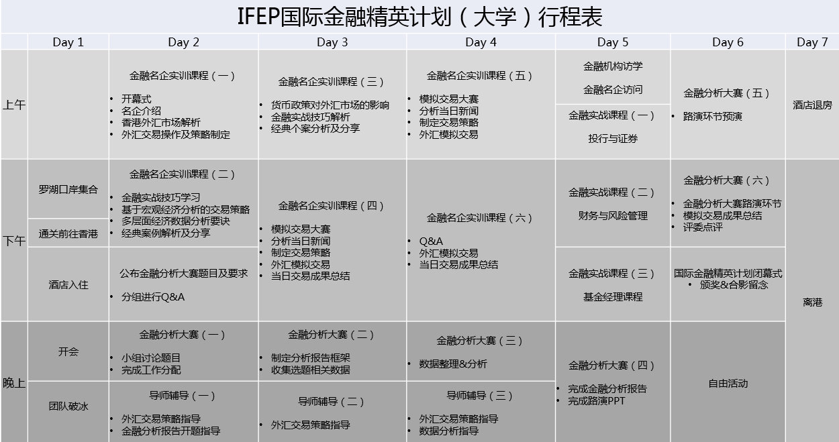

往届项目照片
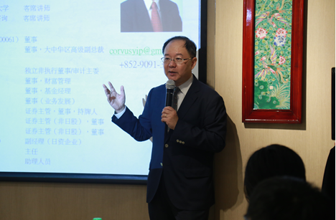  安信投资部董事 叶先生 投行与证券 |  |  |  |  | 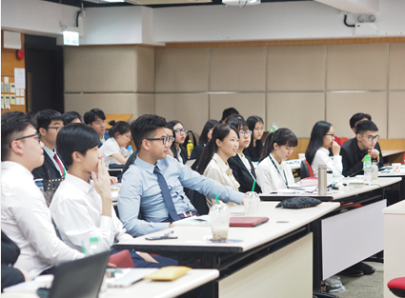  外汇交易策略指导
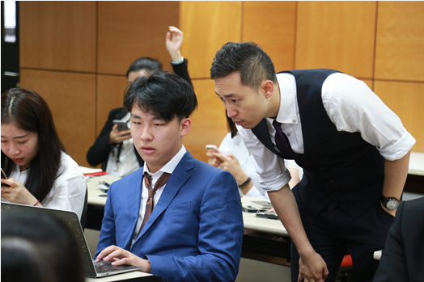  ADS副总裁chase 外汇的交易平台和实操 |  |  |  |  | 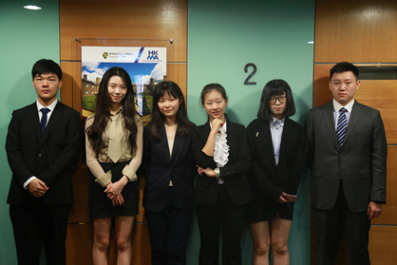
项目须知
适合人群 |  |  | 专业方向：将来有意从事投行及相关专业的全日制本科大二级或以上的在校生  职业方向：企业上市、证券承销、证券发行、项目融资、企业重组、风险投资等
项目时间 |  |  | 第一批：2018年7月22日---7月28日  第二批：2018年8月5日---8月11日
报名截止日期 |  |  | 2018年6月15日
项目费用 |  |  | 10900元
交通 |  |  | 自行前往深圳罗湖口岸集合，集体通关入香港
住宿及餐饮 |  |  |  | 住宿标准为香港四星级酒店标准，双人间  餐饮自理
签注 |  |  |  | 该项目需要港澳通行证办理香港签注, 主办方会指导学生办理。
机票 |  |  |  | 主办方可以协助学生预定机票
报名流程 |  |  |  | 填写报名表，并发送至主办方报名邮箱：denisexie@shinyway.com.cn；  主办方将确认报名信息并与报名学生进行联系（请保持电话畅通）；  缴纳项目费，并与主办方签订项目协议；  主办方将为学生申请项目，并在项目成功报名后指导学生办理港澳通行证及签注；
咨询  及  联系方式 |  |  |  | 报名邮箱：denisexie@shinyway.com.cn；  项目咨询人：徐老师  座机：0512-67678115/67678109（周一至周五9：00-17：30）  手机：17351119395（微信同号，24小时可联系）  邮箱：vikingxu@shinyway.com.cn
报名表 |  |  |  | 请认真填写附件中的报名表并发送至报名邮箱。

IFEP国际金融精英项目（精英版）报名表
申请项目时间1：2018年7月22日—2018年7月28日
申请项目时间2：2018年8月5日—2018年8月11日
申请者个人信息（中文填写）
姓名 |  | 性别
出生日期 |  | 出生地
身份证号 |  | 有效期
手机号 |  | 电子邮箱：
QQ号 |  | 微信号
居住地址 |  | 邮编
紧急联系人  姓名 |  | 关系
手机号 |  | 电子邮箱
申请者学术信息（必填）
在读学校 |  | 院系
入学年份 |  | 专业
绩点 | 绩点 / 满分 | 学制 |  | 2/3/4/5年
TOEFL成绩 |  | 雅思成绩
GRE成绩 |  | Gmat成绩
是否意向  出国留学 |  | 意向国家及地区
申请者旅行证件信息（中文填写）
护照号 |  | 有效期 |  |  | 签发地 | 若有
港澳通行证号 |  | 有效期
有效签证/签注 | （请填写目前持有的所有有效签证的国家、类别、有效期，如美国，B1/B2，2025年1月1日）
拒签历史及理由
申请者健康信息（中文填写）
整体状况 | （请描述自己目前及长期以来的身体状况，是否健康，是否有残障等）
重大病史 | （请说明自己是否曾罹患心脑血管疾病、哮喘、骨折等重大疾病或伤患）
用药需求 | （请说明自己是否需要长期服用中西医药物，是否需要常备某种药物）
药物过敏 | （请描述自己是否对某种或某类药物有过敏反应，如阿司匹林、青霉素等）
环境不适 | （请描述自己是否容易在某种环境中感到不适，如花粉、强紫外线等）
饮食忌口 | （请描述自己是否对某种或某类食物有过敏反应，如花生、海鲜等，或对食物有特别需求，如不食猪肉、素食主义等）
请务必确保所有信息真实有效并填写完整 |  |  | 本人签名：  签名日期：

